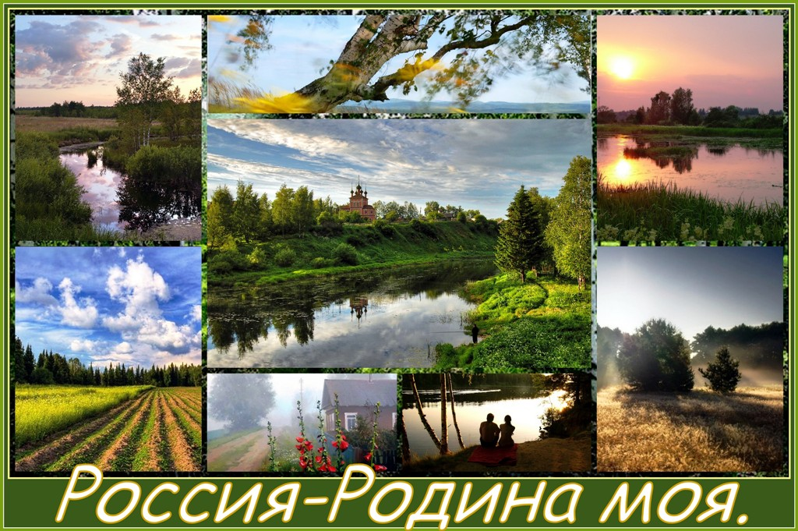

Проект выполнила Луценко Ольга, ученица 5б класса ГКООУ «Санаторная школа-интернат №4» г. Оренбург. Руководитель Чернобаева Наталья Павловна.

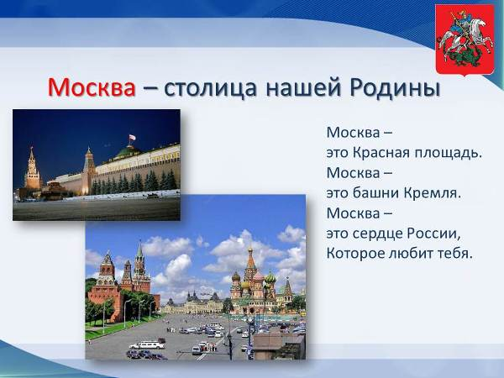

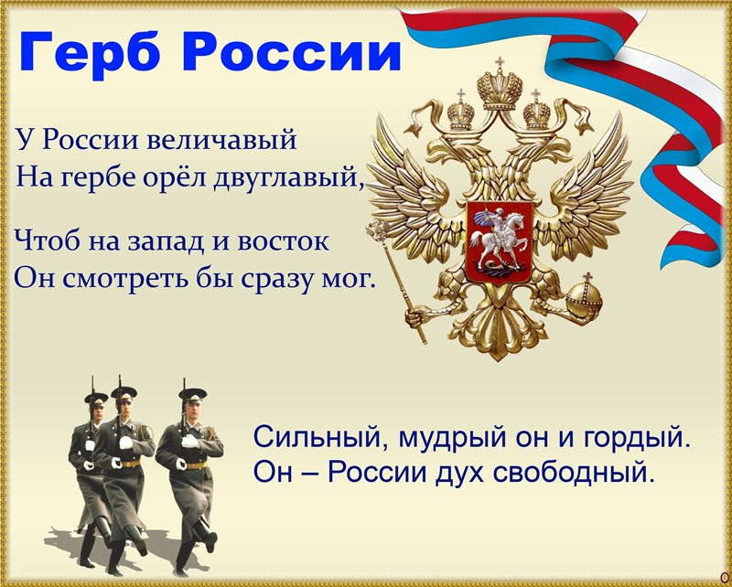

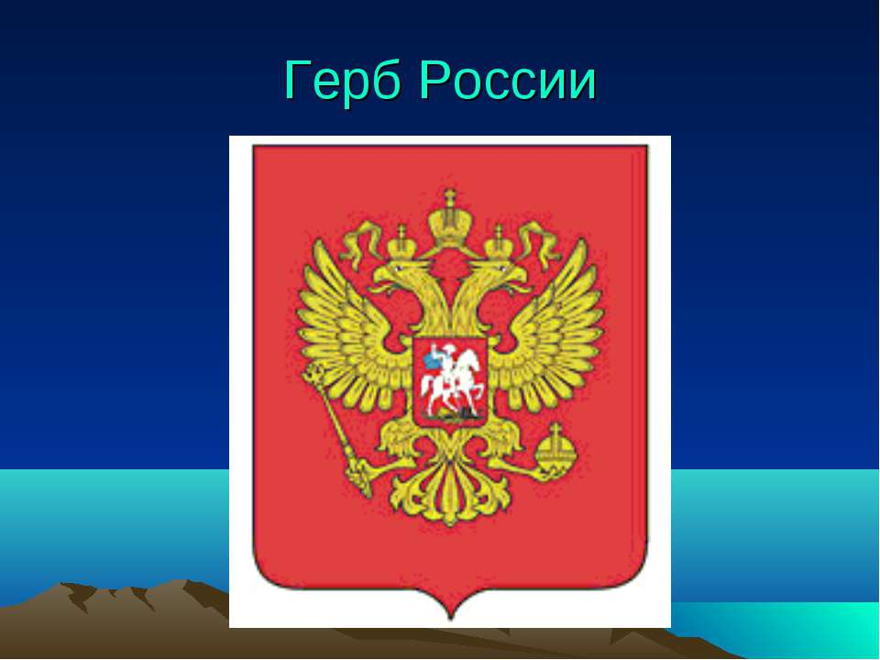

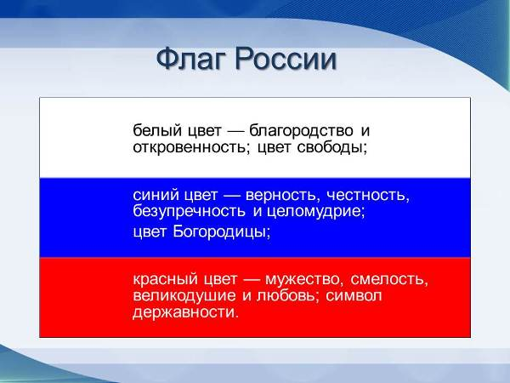

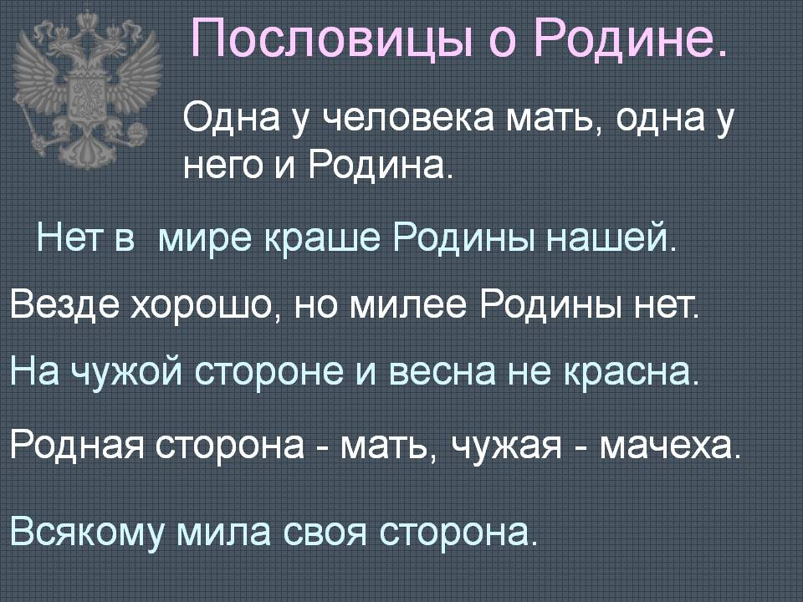

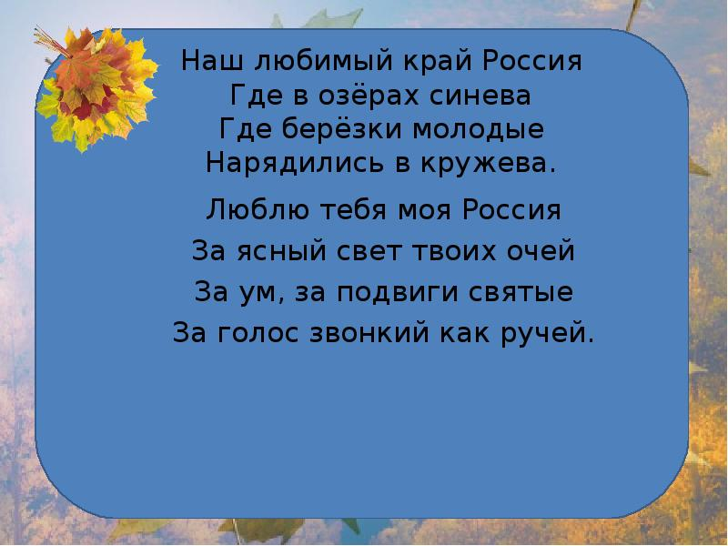

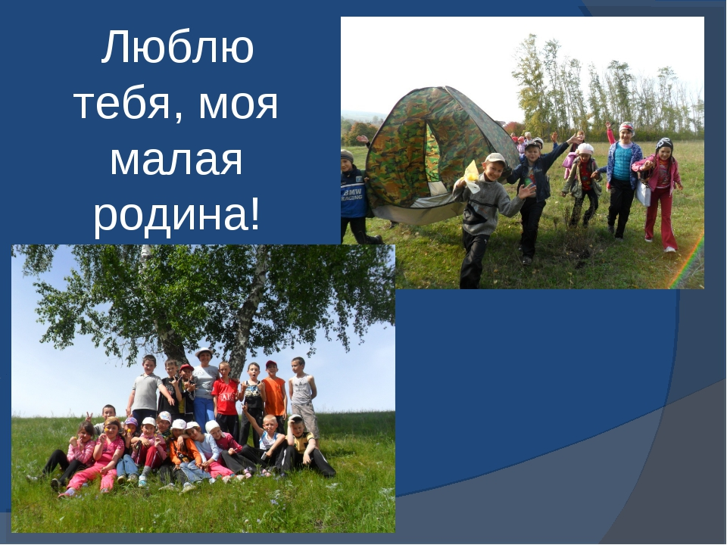

Оренбуржье

Люблю бескрайние просторы,
Край необъятный странный наш,
Платков изящные узоры,
Степей и гор простой пейзаж.

Люблю зимы трескучий холод
И лета томную жару,
На окнах - роспись и узоры,
Росу на листьях поутру,

Урала жгучую прохладу,
Степей бескрайний наш простор,
В лесу из зелени преграду
Сосновый стройный частокол.

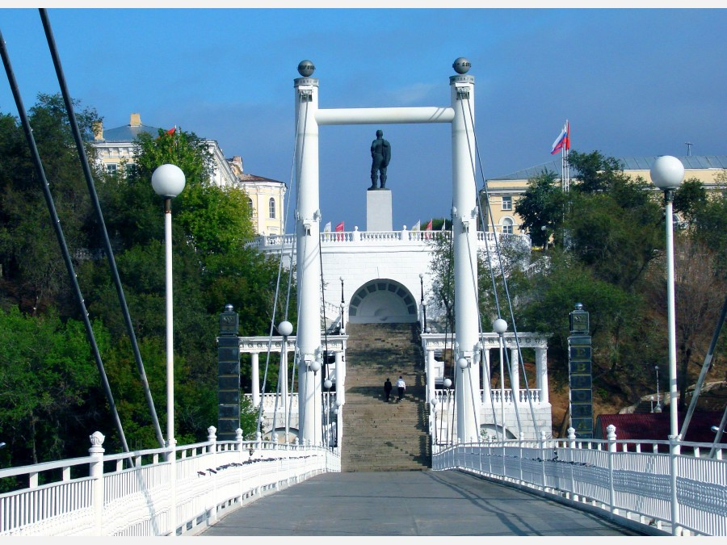

Встал над Уралом город Оренбург -
Форпост между двумя частями света,
Он Азии с Европой - лучший друг,
Оазис караванам из Ташкента.

Соединяет он в себе черты
Европы светской, мудрого Востока,
Здесь церкви золоченные кресты,
И здесь же в Караван - Сарай ворота.

Всех Оренбург укрыл своим платком,
И хлеб возделал на земле целинной,
И газа светоч синим огоньком
Несет он людям эстафетой длинной.

Размах бескрайних золотых степей
Раскинулся пластом до горизонта,
И оренбургский ветер - суховей
Кружит по ним бродягой одиноко.

Нас « оренбургский дождик» посыпал,
Но от морей домой мы возвращались,
Куда бы рок судьбы не посылал,
Но оренбуржцами в душе мы оставались.

